目录
一、简答题 2
1、 软件体系结构的定义主要有哪两种派别？其各自的特点如何？你更认可那种观点，为什么？ 2
2、 什么是抽象工厂模式？通过其类的关系结构图，说明其使用场景和使用方法。 2
3、 什么场合下需要使用异构结构风格？ 3
4、 什么是软件体系结构描述语言？其主要特点是什么？ 3
5、 在软件体系结构驱动的开发过程中，为什么体系结构的设计、文档化和评估是一个迭代过程？ 3
6、 从软件需求到软件体系结构应该关注那些内容？ 4
7、 请简单说明软件体系结构元素的基本含义。 4
8、 请分别描述“C/S与B/S混合之查改有别模型”，以及“C/S与B/S混合之内外有别模型”的软件体系结构图？ 4
9、 软件体系结构描述语言的核心设计元素是什么？ 5
10、 简述软件体系结构需求与软件需求的不同之处。 5
11、 软件体系结构设计实现中应注意哪些问题？ 5
12、 特定领域软件体系结构DSSA具有哪些特征？ 6
13、 简述IEEE 1471-2000标准的基本内容，并说明该标准的发布具有什么意义？ 6
14、 请简单说明软件体系结构原理（Architecture Rationale）的基本含义？ 6
15、 请描述软件体系结构中，基于事件的隐式调用风格的思想和特点。 7
16、 什么是软件体系结构描述语言与需求描述语言、建模语言和程序设计语言之间的主要区别是什么？ 7
17、 在架构驱动的软件开发过程与传统的软件开发过程有什么不同？ 7
18、 简述软件架构设计有哪些设计原则和这些原则的重要性。 8
19、 从软件体系结构参考定义框架的角度，主要构成元素有哪五种？ 8
20、 架构结构有几种类型？请简述不同架构结构的特点，并分析哪种架构结构将对软件的安全性和可用性产生影响。 8
21、 为什么Darwin或者Rapide这两种软件体系结构描述语言适合用来描述分布式的基于消息传递的软件系统？请简述理由。 9
22、 试从分层体系结构模式的角度来解释Web服务栈的层次结构。 10
二、 简答题 11
1、 简单介绍Kruchten所提出的“4+1”视图模型，并分别描述各个视图的特点。 11
2、 目前软件架构建模尚缺乏统一的方法，试分析两种以上软件架构建模方法的特点及其主要不足。 11
3、 某公司拟为某种新型的可编程机器人开发相应的编译器，编译过程包括词法分析、语法分析、语义分析和代码生成4个阶段。每个阶段产生的结果作为下一阶段的输入，而且独立存储。针对上述描述，该集成开发环境采用哪种体系结构风格最为合适。请简述该风格的基本思想和优缺点，并给出适合使用这种风格的一个应用实例。 12
4、 假设武大校园内有1000台电动车，请设计一个共享电动车系统，让用户可以用app来操作。请用所学知识，给出一种系统架构规范。 13

一、简答题

软件体系结构的定义主要有哪两种派别？其各自的特点如何？你更认可那种观点，为什么？
（1）软件架构的定义驳杂多端，其中影响较大的定义派别是：组成派和决策派。
（2）组成派关注于软件本身，将软件架构看做构件和交互的集合；
（3）决策派关注于软件架构中的实体（人），将软件架构视为一系列重要设计决策的集合。
对更认可的软件体系结构定义类别给出适当的理由1-2条。

什么是抽象工厂模式？通过其类的关系结构图，说明其使用场景和使用方法。
抽象工厂模式：提供一个创建一系列相关或相互依赖对象的接口，而无须指定它们具体的类。
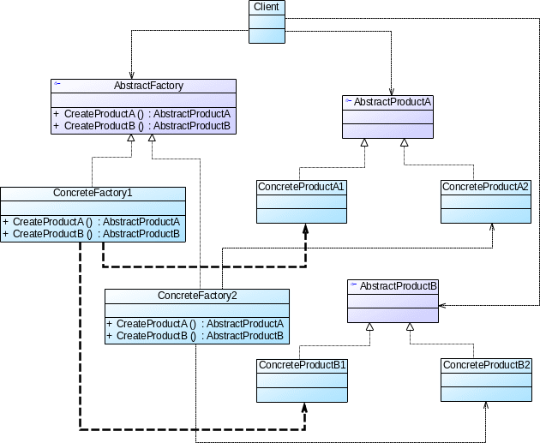
使用场景和方法：
一个系统不应当依赖于产品类实例如何被创建、组合和表达的细节；
系统中有多于一个的产品族，但每次只使用其中某一产品族；
属于同一个产品族的产品将在一起使用，这一约束必须在系统的设计中体现出来；
产品等级结构稳定，设计完成之后，不会向系统中增加新的产品等级结构或者删除已有的产品等级结构；

什么场合下需要使用异构结构风格？
（1）不同的结构有不同的处理能力的强项和弱点，一个系统的体系结构应该根据实际需要进行选择，以解决实际问题。
（2）关于软件包、框架、通信以及其他一些体系结构上的问题，目前存在多种标准。即使在某段时间内某一种标准占统治地位，但变动最终是绝对的。
（3）实际工作中，我们总会遇到一些遗留下来的代码，它们仍有效用，但是却与新系统有某种程度上的不协调。然而在许多场合，将技术与经济综合进行考虑时，总是决定不再重写它们。
（4）即使在某一单位中，规定了共享共同的软件包或相互关系的一些标准，仍会存在解释或表示习惯上的不同。

什么是软件体系结构描述语言？其主要特点是什么？
体系结构描述语言（Architecture Description Language，ADL）是一种能够建立软件系统概念化体系结构的语言，它能够刻画体系结构的具体语法和概念框架。（或任何用于软件架构的表示形式）
典型的ADL在充分继承和吸收传统程序设计语言的精确性和严格性特点的同时，还具有构造、抽象、重用等特点：1）构造能力指的是ADL能够使用较小的独立体系结构元素来建造大型软件系统；2）抽象能力指的是ADL使得软件体系结构中的构件/组件和连接件描述可以只关注它们的抽象特性，而不涉及其具体的实现细节；3）重用能力指的是ADL使得组成软件系统的构件/组件、连接件甚至是软件体系结构都成为软件系统开发和设计的可重用部件。

在软件体系结构驱动的开发过程中，为什么体系结构的设计、文档化和评估是一个迭代过程？
这三个步骤是架构驱动的软件开发的核心，只有设计的架构满足所有的需求，并且经过记录和评估才可以进行软件的编码和实现。架构的设计决策需要反复推理、验证甚至重构；架构的文档化是对架构进行记录，是利益相关方之间沟通的媒介；架构评估由第三方审查者完成，分析架构以识别潜在的风险，并验证设计中已经满足的质量需求。

从软件需求到软件体系结构应该关注那些内容？
从软件需求到软件架构主要关注两个方面的问题:
（1）如何把软件需求模型转换成软件架构模型；
（2）如何保证模型转换额可追溯性。

请简单说明软件体系结构元素的基本含义。
软件体系结构元素是指具有一定形式的结构化元素，包括处理元素（processing elements）、数据元素（data elements）和连接元素（connecting elements）。

请分别描述“C/S与B/S混合之查改有别模型”，以及“C/S与B/S混合之内外有别模型”的软件体系结构图？
（1）C/S与/BS混合之查改有别模型图
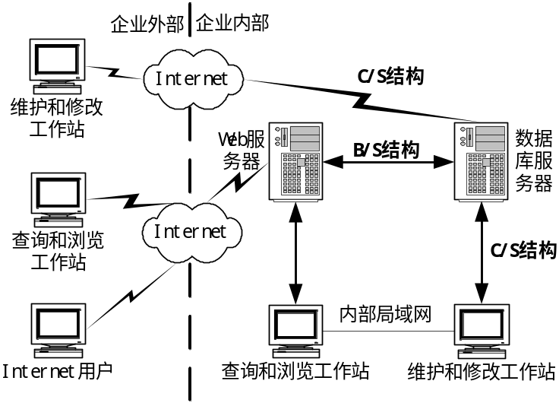
（2）C/S与B/S混合之内外有别模型图
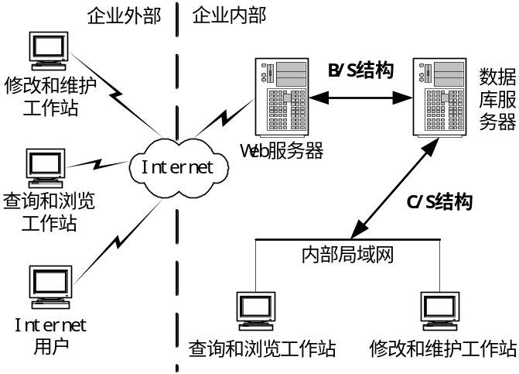

软件体系结构描述语言的核心设计元素是什么？
包括构件/组件（表示系统中主要的计算元素和数据存储，如客户端、服务器、数据库等）、连接件（定义组件之间的交互关系，如过程调用、消息传递、事件广播等）、软件架构配置（描述组件、连接件之间的拓扑关系）、约束条件（定义组件之间依赖、组件与连接件之间依赖的约束）。通常，ADL还会采用一种形式化技术作为语义信息描述的理论基础。

简述软件体系结构需求与软件需求的不同之处。
架构的基本需求主要是在满足功能属性的前提下，关注软件质量属性，架构设计则是为满足架构需求（质量属性）寻找适当的“战术”。
软件属性包括功能属性和质量属性，但软件架构设计师重点关注的是质量属性。因为，在大量的可能结构中，可以使用不同的结构来实现同样的功能性，即功能性在很大程度上是独立于结构的，架构设计师面临着决策（对结构的选择），而功能性所关心的是它如何与其他质量属性进行交互，以及它如何限制其他质量属性。

软件体系结构设计实现中应注意哪些问题？
为了得到成功的软件架构设计，软件开发者需要在软件架构设计过程中正确识别可能导致架构失败的威胁并正确应对，软件架构设计实现中应注意如下的问题。
被忽略的重要非功能需求；频繁变化的需求；考虑不全面的架构设计；不及时的架构验证；较高的创造性架构比重；架构的低可执行性

特定领域软件体系结构DSSA具有哪些特征？
尽管DSSA尚无统一的定义，但各种观点中DSSA都必须具备以下4个特征：1）一个严格定义的问题域/解域；2）具有普遍性，使其可以用于领域中某个特定应用的开发；3）对整个领域的适度抽象；4）具备该领域固定的、典型的在开发过程中可复用的元素。

简述IEEE 1471-2000标准的基本内容，并说明该标准的发布具有什么意义？
IEEE于1995年成立了架构工作组（AWG），起草了架构描述框架标准--“软件密集型系统架构描述的推荐实践”，即IEEE 1471-2000。该标准建立了架构描述的框架，定义了架构描述的内容，并提供了关键概念和术语的基本原理、与其他标准之间的关系和用法的例子。该标准用于支持创建、记录、描述和分析软件密集系统的架构。
IEEE 1471-2000标准于2000年首次发布，随后又分别于2007年、2011年进行了扩充与修改。IEEE 1471-2000标准第一次定义了软件架构的形式化标准，为软件架构的普及应用制定了标准化规范，为软件架构的后续发展奠定了基础。IEEE 1471-2000标准的发布标志着软件架构理论体系已基本建立，已具备普及应用的基础。

请简单说明软件体系结构原理（Architecture Rationale）的基本含义？
软件体系结构原理主要是指在选择架构风格、架构元素和架构形式的选择动机和原因，包括优点、缺点等。

请描述软件体系结构中，基于事件的隐式调用风格的思想和特点。
（1）基于事件的隐式调用风格的思想是构件不直接调用一个过程，而是触发或广播一个或多个事件。系统中的其它构件在一个或多个事件中注册，当一个事件被触发，系统就自动调用在这个事件中注册的所有过程。这样，一个事件的触发就导致了另外一个模块中的过程调用。
（2）其特点是事件的触发者并不知道哪些构件会被这些事件所影响。这样不能假定构件的处理顺序，甚至不知道哪些过程会被调用。

什么是软件体系结构描述语言与需求描述语言、建模语言和程序设计语言之间的主要区别是什么？
ADL与需求语言的区别：后者描述的是问题空间，而前者则扎根于解空间中；ADL与建模语言的区别：后者对整体行为的关注要大于对部分的关注，而ADL集中在组件/构件和连接件的表示上；ADL与传统程序设计语言的区别：构成元素既有许多相同和相似之处，又各自有着很大的不同，后者是面向具体的实现平台及编程语言。

在架构驱动的软件开发过程与传统的软件开发过程有什么不同？
架构驱动的软件开发过程分为架构需求、设计、文档化、评估、实现和演化等6个步骤；其中，架构的设计、文档化和评估是一个迭代过程。
与传统的软件开发过程相比，架构驱动的软件开发强调由业务、质量需求和功能需求组合驱动的架构设计。设计活动可以从项目总体功能框架明确就开始，即需求获取和分析的工作还没有完全完成就开始了软件的设计。架构驱动的软件开发方法通过选择架构风格来实现质量和业务需求。

简述软件架构设计有哪些设计原则和这些原则的重要性。
软件架构设计原则有一般（基本）设计原则和关键设计原则两类。一般原则包含商业原则、数据原则、应用程序原则、技术原则等；关键设计原则包含关注分离点、单一职责原则、最少知识原则等。
这些原则的重要性体现于：这些原则都是软件架构师、软件工程师及其他资深软件开发人员在实践中总结了很多经验性软件架构设计原则，这些原则对软件架构设计有很好的指导意义，软件开发从业人员掌握这些原则，对软件系统开发成功起着重要的作用。

从软件体系结构参考定义框架的角度，主要构成元素有哪五种？
软件架构一般由如下五种元素构成：组件（component），连接件（connector），配置（configuration），端口（port）和角色（role）。

架构结构有几种类型？请简述不同架构结构的特点，并分析哪种架构结构将对软件的安全性和可用性产生影响。

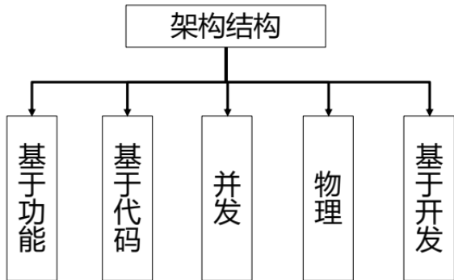
架构的结构有五种基本类型
基于功能的架构结构：对软件系统的功能性需求的分解和描述。 在此类架构结构中，“组件”是功能（域）实体；“连接件”是数据的传输实体。
基于代码的架构结构：基于代码的架构结构对软件设计过程中关键性代码的抽象描述。
在基于代码的架构结构中，“组件”是包、类、对象、过程、函数、方法等，用于在各种抽象级别封装功能的载体；“连接件”可以是控制流、传输流、共享流、调用关系、对象实例等。
并行软件结构：并行架构结构与软件系统的并发逻辑性有关，包含着系统的线程和/或进程的数量，执行时间和优先级等信息。在并行架构结构中，“组件”是可以细化为线程或者进程的并发单元；“连接件”包括有同步，优先级，数据的传输和互斥。
物理架构结构：物理架构结构涉及中央处理器（CPU）、存储器、总线、网络和输入/输出设备。可以清晰了解软件系统的可用性、带宽、容量等信息。
开发架构结构：开发架构结构涉及文件信息和目录信息。这种架构结构对于软件系统的管理和控制有着重要的作用，同时也可作为团队分工的重要依据。
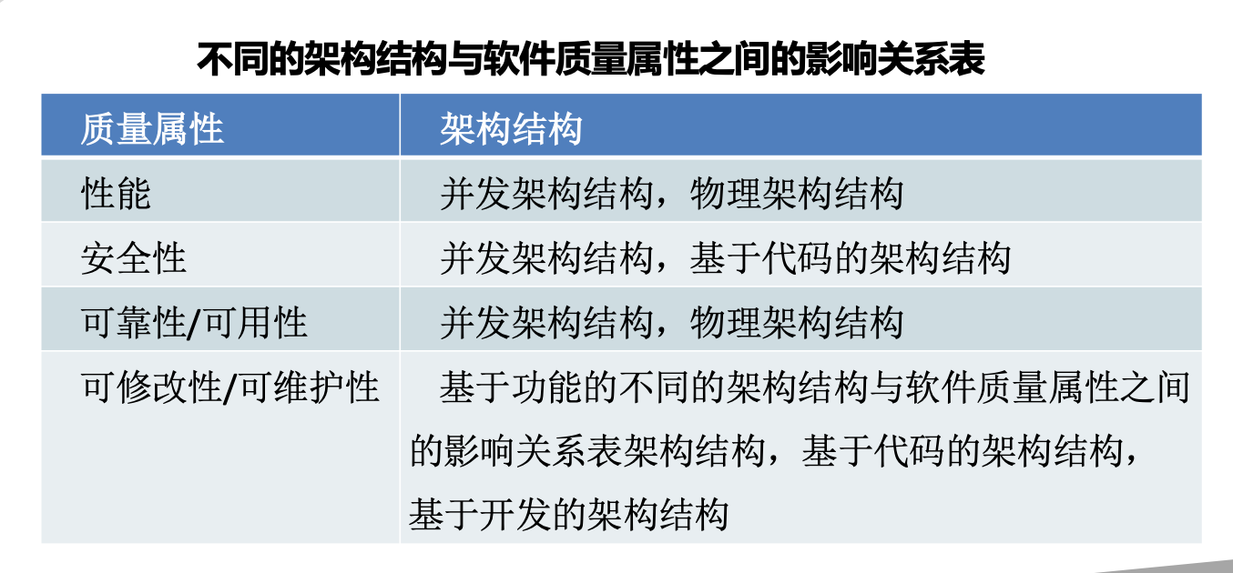

为什么Darwin或者Rapide这两种软件体系结构描述语言适合用来描述分布式的基于消息传递的软件系统？请简述理由。
Rapide用于基于事件的、复杂、并发、分布式系统的架构描述，通过定义并模拟基于事件的行为对分布式并发系统进行建模，并通过事件的偏序集合来刻画系统的行为，模型执行结果为一个事件的集合，其中的事件满足一定的因果或时序关系。
Darwin主要用来对基于消息传递的分布式系统进行描述，组件定义包括提供的服务和要求的服务，没有对连接件提供显式的描述，组件之间的交互通过绑定关系表示。

试从分层体系结构模式的角度来解释Web服务栈的层次结构。
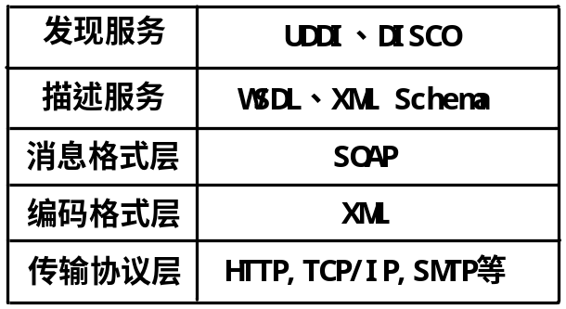
（1）服务发现层
主要用来帮助客户端应用程序解析远程服务的位置，通过UDDI来实现。
（2）描述服务层
主要为客户端应用程序提供正确地与远程服务交互的u信息，主要通过WSDL来实现。
（3）消息格式层
主要用来保证客户端应用程序和服务器端在格式 设置 上保持一致，一般通过SOAP协议来实现
（4）编码格式层
主要为客户端和服务器之间提供一个标准的、独立于平台的数据交换编码格式，一般通过XML来 实现。
（5）传输协议层
主要为客户端和服务器之间提供交互的网络通信协议，一般通过HTTP或SMTP来实现。

简答题

简单介绍Kruchten所提出的“4+1”视图模型，并分别描述各个视图的特点。
“4+1”视图模型从5个不同的视角，包括逻辑视图、开发视图、进程视图、物理视图和场景视图来描述软件体系结构，每一个视图只关心系统的一个侧面。
（1）逻辑视图。逻辑视图主要支持系统的功能需求，即系统提供给最终用户的服务，一般用类图来表示。
（2）开发视图。开发视图也称为模块视图，主要侧重于软件模块的组织和管理。
（3）进程视图。进程视图侧重于系统的运行特性，主要关注一些非功能性的需求，例如系统的性能和可用性。
（4）物理视图。物理视图主要考虑如何把软件映射部署到硬件上，通常公钥考虑系统性能、规模、可靠性等，以解决系统拓扑结构、系统安装、通信等问题。
（5）场景视图。场景可以看做是那些重要系统活动的抽象，它使四个视图有机联系起来，从某种意义上说场景是最重要的需求抽象。

目前软件架构建模尚缺乏统一的方法，试分析两种以上软件架构建模方法的特点及其主要不足。
基于非规范的图形表示的建模方法、基于UML的建模方法、基于形式化的建模方法、基于UML形式化的方法、文本建模方法等，从中任选两种方法进行介绍。
例如基于UML的建模方法，其特点在于采取了通用的UML模型表示法和统一的标准，便于理解和交流；支持多视图结构，利用“4+1”视图模型从不同角度来刻画软件架构，可以有效地用于分析、设计和实现过程；有效利用模型操作工具(支持UML的工具集)，可缩短开发周期，提高开发效率；统一的交叉引用( cross-referencing ) 模型信息的方法，有利于维护开发元素的可处理性，避免错误的产生。
不足之处在于只是针对特定的面向对象的架构，对架构的构造性建模能力不强，还缺乏对架构风格和显式连接件的直接支持；虽然UML使用交互图、状态图和活动图描述系统行为，但语义的精确性不足；使用UML多视图建模产生信息冗余和不一致；对架构的建模只能到达非形式化的层次，不能保证软件开发过程的可靠性，不能充分表现软件架构的本质。

某公司拟为某种新型的可编程机器人开发相应的编译器，编译过程包括词法分析、语法分析、语义分析和代码生成4个阶段。每个阶段产生的结果作为下一阶段的输入，而且独立存储。针对上述描述，该集成开发环境采用哪种体系结构风格最为合适。请简述该风格的基本思想和优缺点，并给出适合使用这种风格的一个应用实例。
管道过滤器风格最合适。
在管道-过滤器风格下，每个功能模块都有一组输入和输出。功能模块称作过滤器（filters）；功能模块间的连接可以看作输入、输出数据流之间的通路，所以称作管道（pipes）。管道-过滤器风格的特性之一在于过滤器的相对独立性，即过滤器独立完成自身功能，相互之间无需进行状态交互。
优点：（列2个即可）
- 由于每个组件行为不受其他组件的影响，整个系统的行为易于理解。
- 支持功能模块的重用，任意两个过滤器只要相互间所传输的数据格式上达到一致，就可以连接在一起。
- 系统易于维护和扩展。新的过滤器容易加入到系统中，旧的过滤器也可被改进的过滤器替换。
- 支持特殊的分析，如吞吐量分析、死锁分析。
- 支持并发执行，每个过滤器既可以独立运行，也可以和其它过滤器并发执行。
缺点：（列2个即可）
- 管道-过滤器风格往往导致系统处理过程的成批操作。
- 不适用于交互式的应用程序。
- 在数据传输时可能会被迫使用底层公共命名，导致过滤器必须对输入、输出管道中的数据进行解析或反解析的额外工作，提高了复杂性。
实例：
在Unix和Dos中，允许在命令中出现用竖线字符“|”分开的多个命令，将符号“|”之前的命令的输出，作为“|”之后命令的输入，这就是“管道功能”，竖线字符“|”是管道操作符。
例如：Unix shell中:
cat file|grep xyz|sort|uniq>out
即找到含xyz的行，排序、去掉相同的行，最后输出

假设武大校园内有1000台电动车，请设计一个共享电动车系统，让用户可以用app来操作。请用所学知识，给出一种系统架构规范。
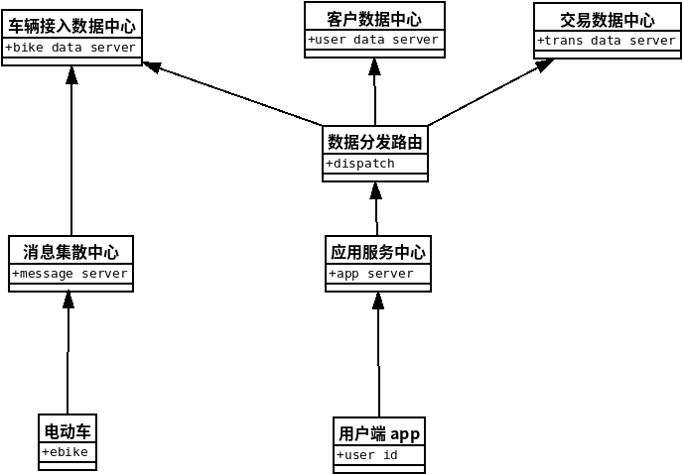

Component:
用户端 app：用户手机 app
应用服务中心：认证用户、接受客户订单，以及其他功能
电动车：具有位置信息、可远程控制的电动车辆。
车辆接入数据中心：保存电动车实时信息。
客户数据中心：保存用户数据。
交易数据中心：保存与租赁相关的交易数据。
Connector:
数据分发路由：接受应用服务中心数据请求，分别与车辆接入数据中心、客户数据中心、交易数据中心等不同类型数据中的数据交互转发。
消息集散中心：接受服务器与电动车之间的数据交流服务。
也可以写出状态图、用例图、调用图等形式，只要表达的逻辑合理就认为正确。
要求注明必要的解释信息。

